Le robot « Blue-Bot »

Le Blue-Bot est un robot qui se déplace sur le sol. Sa mémoire permet de programmer 40 mouvements. Il se déplace tout droit vers l’avant et tout droit vers l’arrière par pas de 15 cm et effectue des rotations de 90°. Il peut être programmé et dirigé à l’aide de sept commandes. Le robot tourne sur place, quand il pivote il n’avance pas. La touche effacer permet de vider la mémoire avant un nouveau programme.

Programmer le Blue-bot à l’aide des boutons
Il suffit d’appuyer sur les touches placées sur le dos du Blue-Bot pour entrer les instructions puis sur la touche GO après avoir placé convenablement le robot.

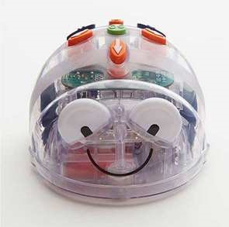
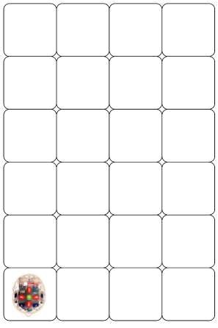
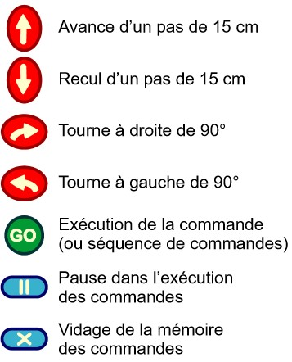

Le robot « Blue-Bot »

Le Blue-Bot est un robot qui se déplace sur le sol. Sa mémoire permet de programmer 40 mouvements. Il se déplace tout droit vers l’avant et tout droit vers l’arrière par pas de 15 cm et effectue des rotations de 90°. Il peut être programmé et dirigé à l’aide de sept commandes. Le robot tourne sur place, quand il pivote il n’avance pas. La touche effacer permet de vider la mémoire avant un nouveau programme.

Programmer le Blue-bot à l’aide des boutons
Il suffit d’appuyer sur les touches placées sur le dos du Blue-Bot pour entrer les instructions puis sur la touche GO après avoir placé convenablement le robot.

